TALLER DE PLAN DE MEJORAMIENTO DEFINITIVO 2024
ASIGNATURA: Geometría y Estadística
DOCENTE: Cyndy Lezcano
GRADO: séptimo
Nombre y apellido: ______________________________________Fecha: _______

Nota: Cada punto debe tener su respectivo proceso, de lo contrario no será tenido en cuenta.

LOGRO:
Analiza la importancia de la geometría en la construcción de la planos y escalas.
Realiza movimientos en el plano de manera satisfactoria.

- Defina que es una traslación, una rotación y una simetría en el plano cartesiano.
- Un triángulo con las coordenadas (0, 6), (2, 8) y (2, 10) se grafica sobre el plano cartesiano. Encuentra las coordenadas de una traslación movida tres unidades hacia abajo. Luego, grafica la traslación.
- Rota esta figura 90∘ en el sentido del reloj sobre el plano cartesiano.
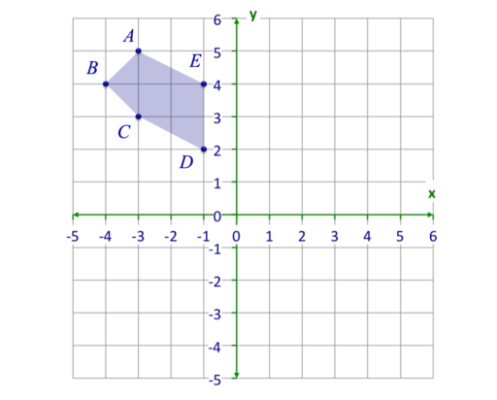

Primero, anotemos las coordenadas para cada uno de los puntos de este pentágono.

A (−3,6)
B (−4,3)
C (−3,6)
D (−1,7)
E (−1,2)

- Un Triángulo con las coordenadas (-4, 9) (-4, 5) y (-1, 3)
Rota la figura 70 grados en el sentido del reloj.
- Para el trapecio con vértices A (2, 1), B (6, 1), C (5, 3), D (3, 3) encuentre el área del homotético de centro el origen y razón 2.

Para cada una de las siguientes situaciones, construir una tabla de frecuencias escribiendo 5 conclusiones respectivamente, también encontrar: Q3, Q1, P70, P30, D6, D9. (PUNTOS 6 Y 7)
- Las notas obtenidas por el 8° año de un colegio en estadística fueron:
4, 7, 6, 7, 6, 5, 4, 6, 7, 1, 6, 2, 4, 6, 5, 4, 4, 6, 5, 4, 2, 2, 7, 3, 5, 7, 4, 6, 5, 7, 6, 7, 3, 5, 7, 5, 6, 5, 6, 7, 8, 9, 9,9, 10, 10, 10, 10, 10
- Se consultaron las edades de los alumnos de un curso de 40 alumnos, los resultados obtenidos fueron los siguientes:
16 ,17, 16, 16, 17, 17, 16, 17, 18, 17, 15, 17, 17, 16, 17, 15, 17, 16, 18, 16, 16, 18, 16, 16, 16, 16, 17, 16, 16, 16, 16, 16, 15, 18, 17, 16, 17, 17, 18, 16, 19, 19, 19, 19.

- Planos y escalas. El ancho real de una autovía es de 30 metros. Si el plano en el que se encuentra dibujada está a escala 1:200, ¿cuántos milímetros tendrá de ancho en el dibujo?

- Planos y escalas. A qué escala estará dibujado el plano del Instituto, si sabemos que la puerta principal de entrada tiene de ancho 8,40 m, y en el plano hemos medido con la regla 78 mm.

- Planos y escalas. En un plano de carreteras realizado a escala 1:50.000, la distancia entre dos ciudades, medida con una regla graduada es de 65 mm. ¿Cuál será la distancia real expresada en kilómetros?

- Planos y escalas. Si una mosca real tiene una longitud de 7mm y su maqueta mide 28cm. ¿A qué escala se realizó la maqueta?

- Planos y escalas. Si mide un barco mide 20 metros y su maqueta mide 80cm ¿A qué escala se realizó la maqueta?

- Se lanzan al aire 2 dados cúbicos con las caras numeradas del 1 al 6 y se anota el resultado de las caras superiores. Forma un diagrama de árbol. ¿Cuántos resultados diferentes se pueden obtener? ¿Y si son 3 los dados lanzados?

- Se lanzan al aire 2 dados cúbicos con las caras numeradas del 1 al 6 y se anota el resultado de las caras superiores. Forma un diagrama de árbol. ¿Cuántos resultados diferentes se pueden obtener? ¿Y si son 3 los dados lanzados?

- Realizar el espacio muestral de lanzar un dado y dos monedas.
- Realizar diagrama de árbol de lanzar de lanzar dos monedas y dos dados al mismo tiempo.

